**LEVANTAMIENTO DE INFORMACIÓN**

**Encuestas A Conductores**

1. ¿Cree usted que a Bogotá le hace falta parqueaderos en ciertas zonas para evitar que la gente utilice las vías principales como estacionamiento?

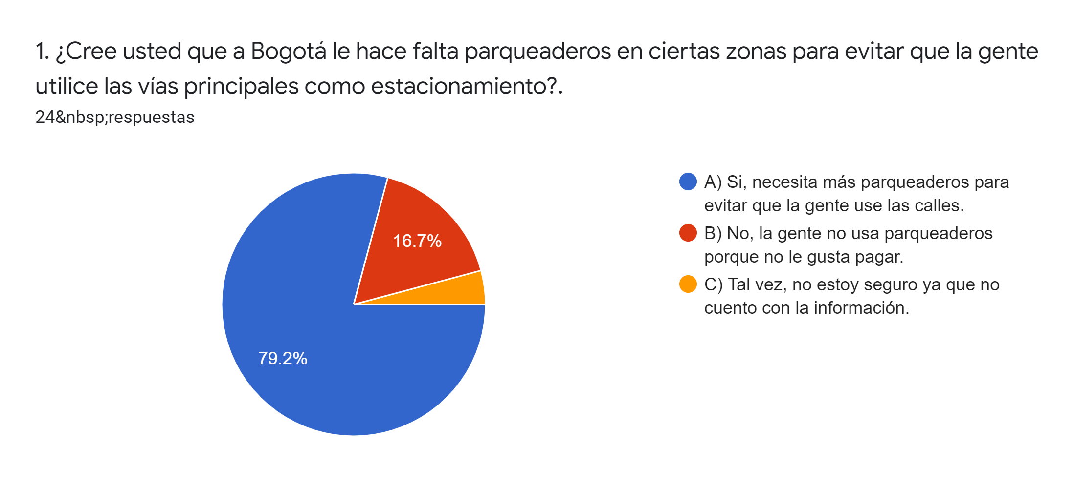

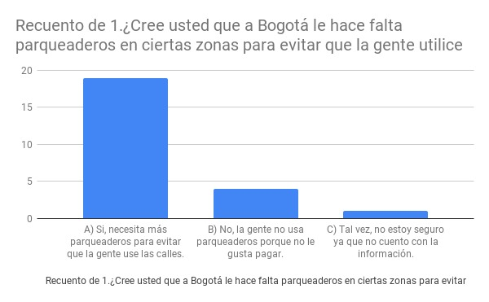

1. ¿Usualmente está en una zona de la ciudad necesitando parqueadero, pero no sabe si hay ya que en GOOGLE MAPS o WAZE no lo indica?

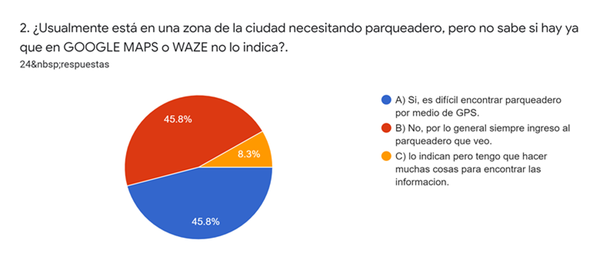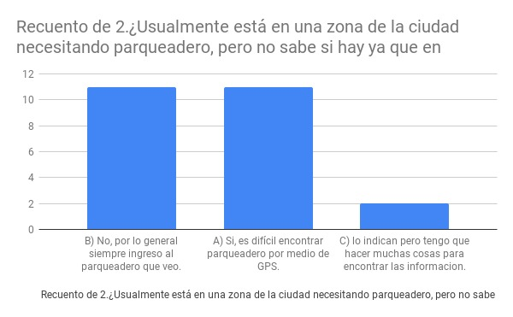

1. ¿Cree usted que la mayoría de tráfico que hay en la ciudad es debido a los vehículos que se estacionan en la calle?

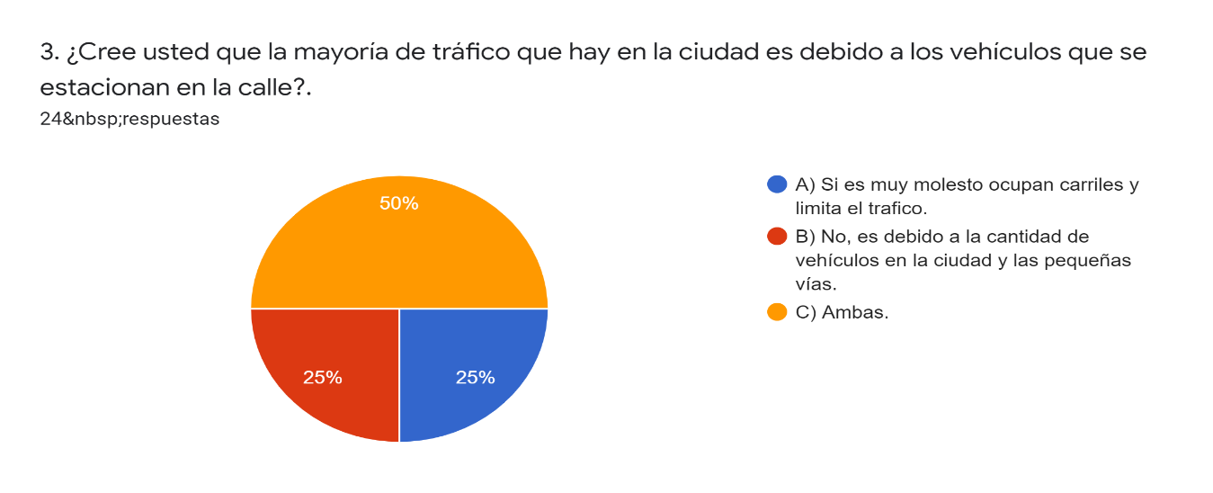

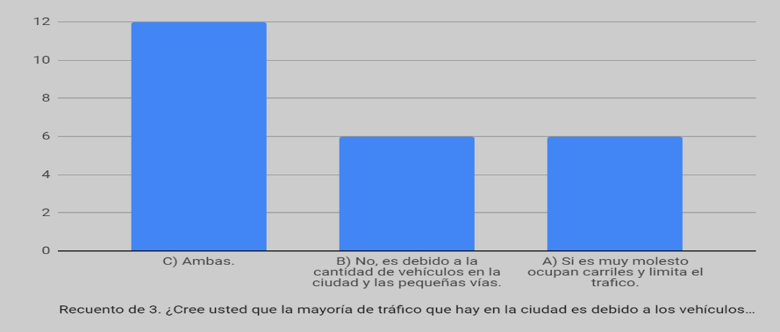

1. Si usted conociera las tarifas de un parqueadero antes de ingresar o llegar a él. ¿Podría decidir si desea guardar su vehículo en dicho parqueadero?

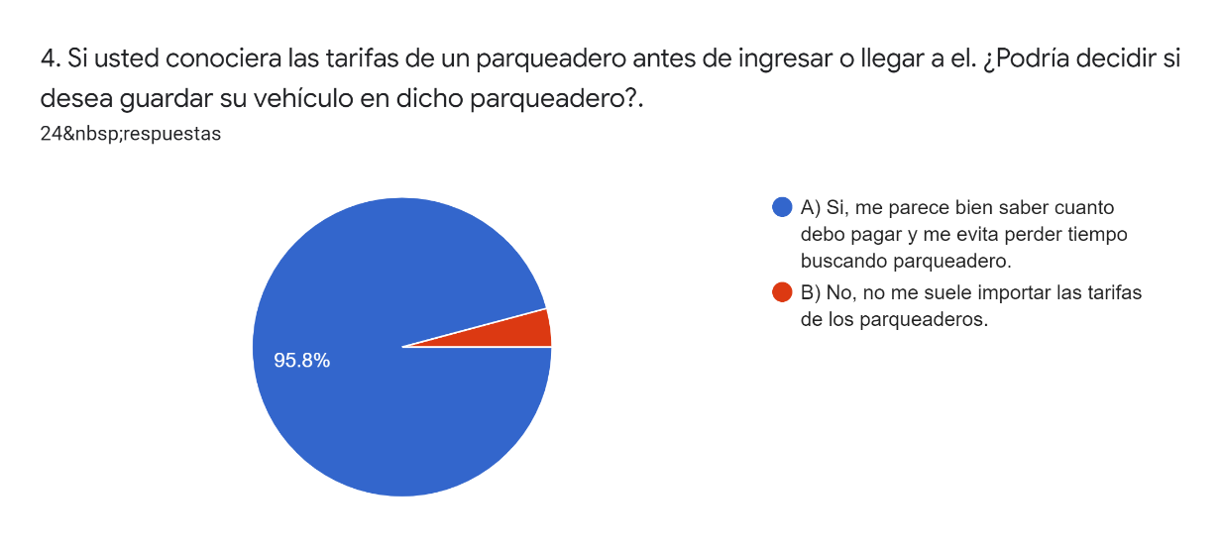

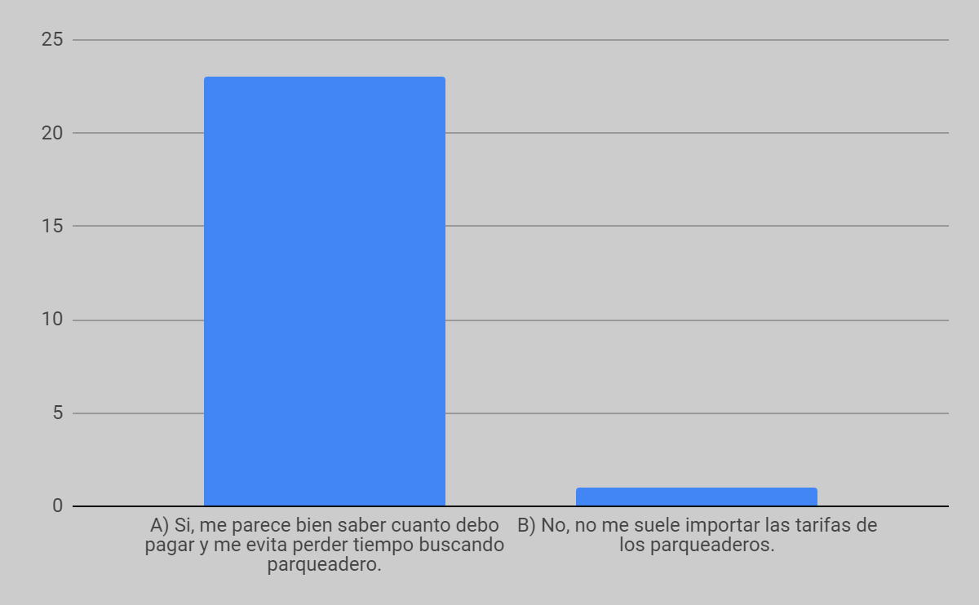

1. Si usted supiera la calidad de servicio que brinda un parqueadero. ¿Ingresaría sin importar sus tarifas?

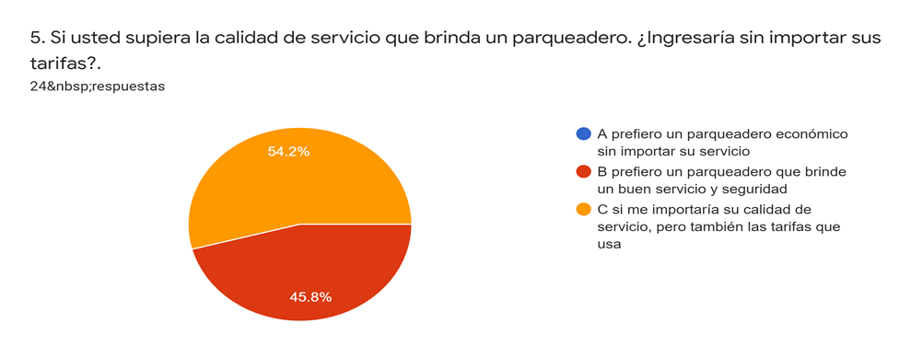

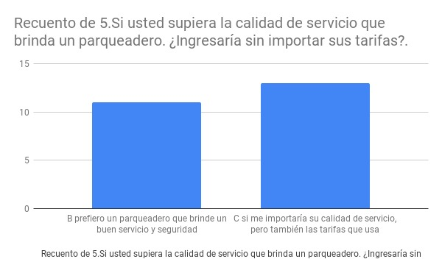

1. Si existiera una app para móvil que mostrara dentro de un mapa la ubicación de los parqueaderos cerca de su ubicación o en el lugar al cual se dirige, junto con sus tarifas e información general de los espacios disponibles. ¿Instalaría usted está app?

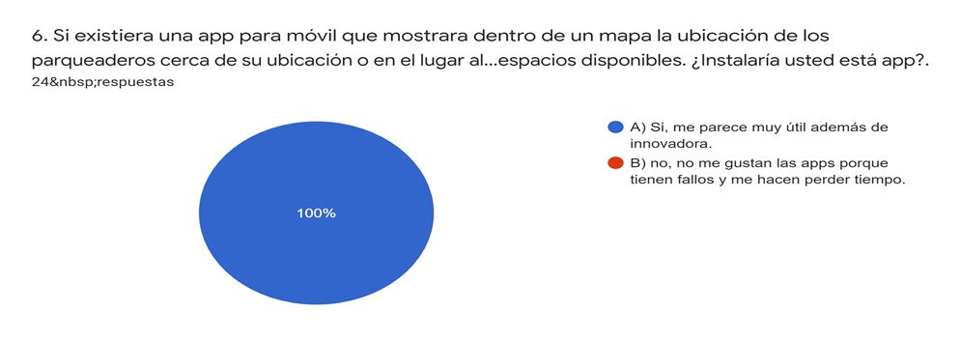

1. ¿Tiene conocimiento de la existencia de una app con estas características?, ¿Cuál?

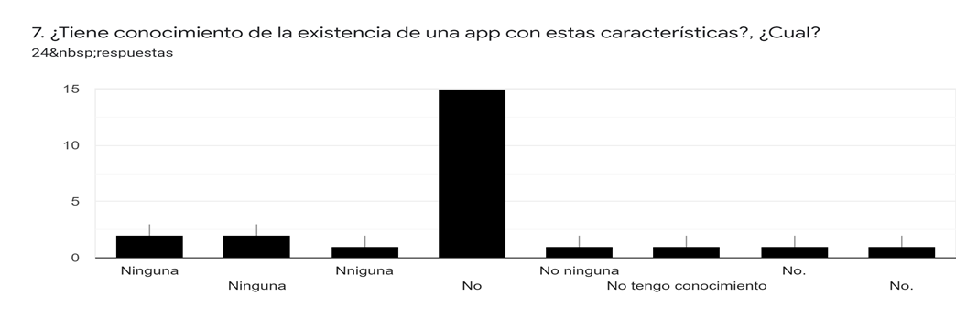

1. Si esta app fuera lanzada al mercado. ¿Qué le gustaría que tuviera además de lo mencionado anteriormente?

|  |  |
| --- | --- |
| **Posibles Historias De Usuarios** | |
| Que indicara restaurantes y lugares varios para comodidad de uno | Especificación de tarifas es uno de los puntos más importantes |
| Debería funcionar sin acceso de Internet | Vincular diferentes medios de pago |
| Avisos de emergencia en dado caso que suceda algo | Las políticas de seguridad de cada parqueadero |
| GPS de gasolineras | Fácil acceso a la app |
| Cupones o Descuentos | Que fuera gratuita |
| Me gustaría que incluyera información de si el parqueadero es cubierto o destapo | Los horarios del parqueadero |

**Encuesta Parqueadero:**

1. ¿Cree usted que si la información de su parqueadero estuviera en una app o sitio web llegarían más clientes?

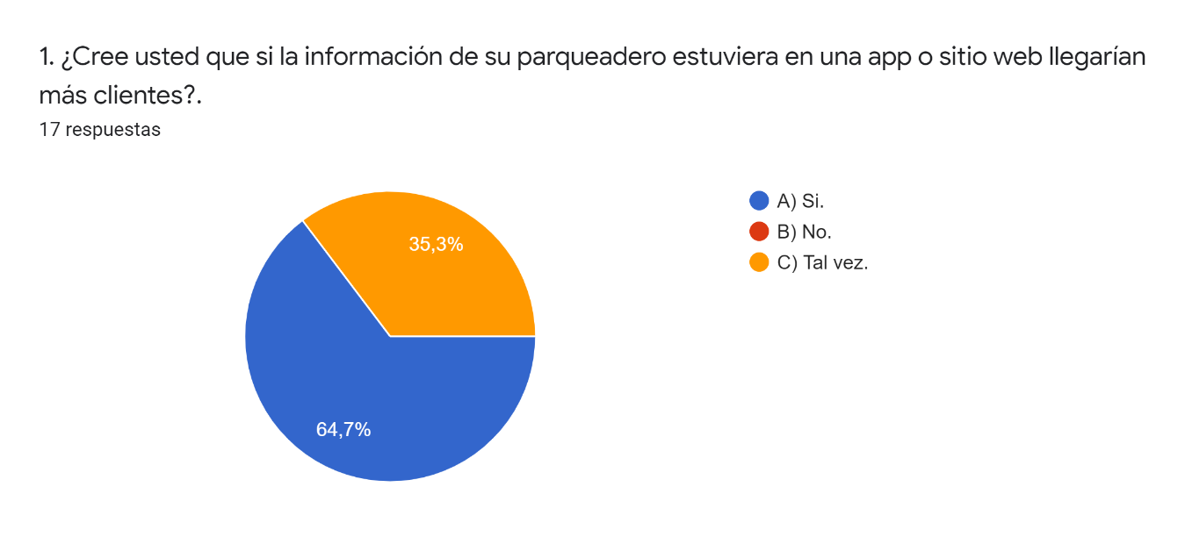

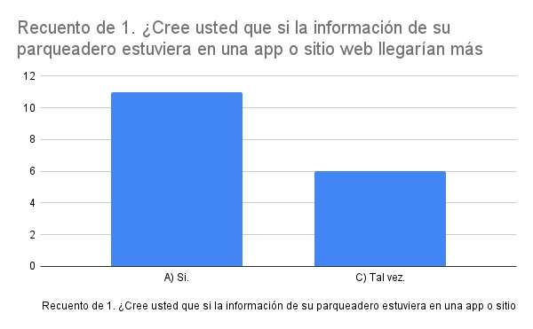

1. ¿Con frecuencia la gente que pasa por el frente de su parqueadero no lo ve porque suele estar oculto o su acceso es complicado?

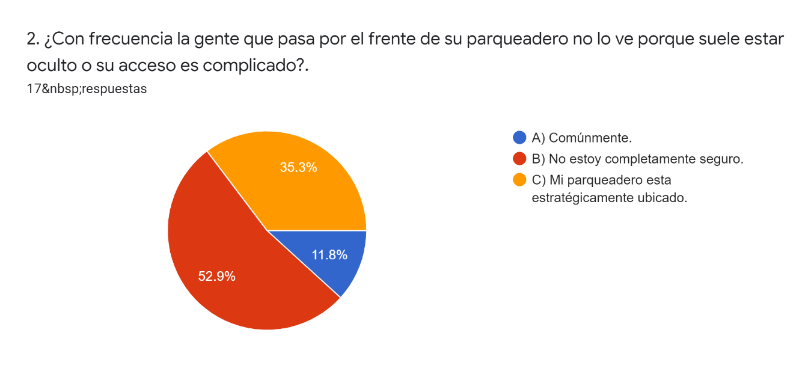

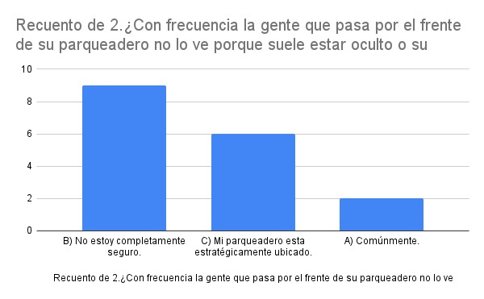

1. ¿La gente con frecuencia no usa los parqueaderos debido a que algunos tienen las tarifas muy altas, esto cambiaria si la gente supiera de antemano cual es la tarifa de los parqueaderos de alrededor?

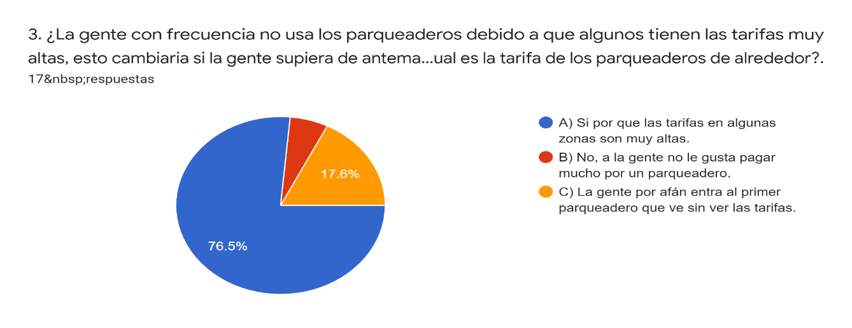

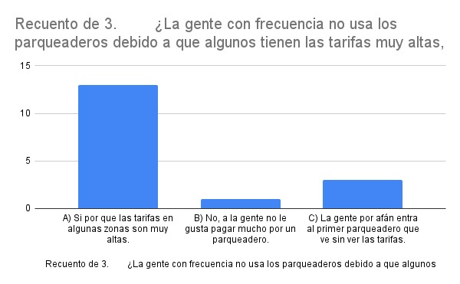

1. Muchas veces los espacios de su parqueadero ya no están disponibles debido a que ingresan muchas personas, ¿si la gente supiera en tiempo real cuantos espacios le quedan disponibles a su parqueadero llevarían un mejor control y administración de este?

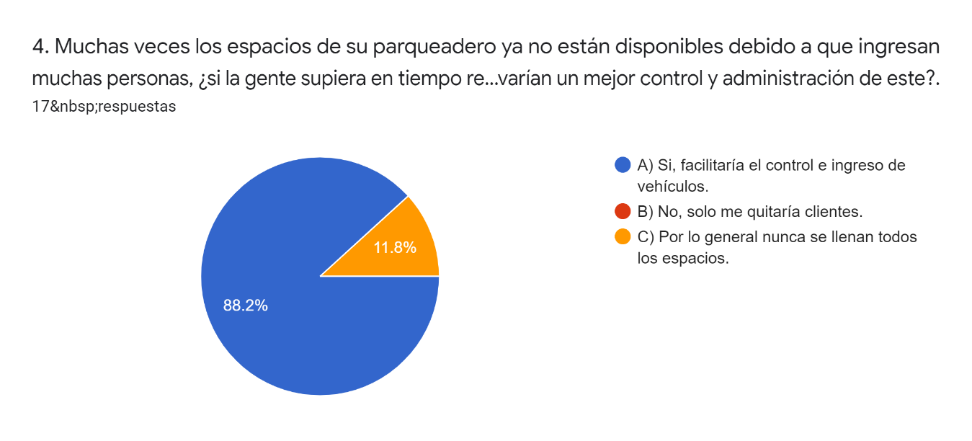

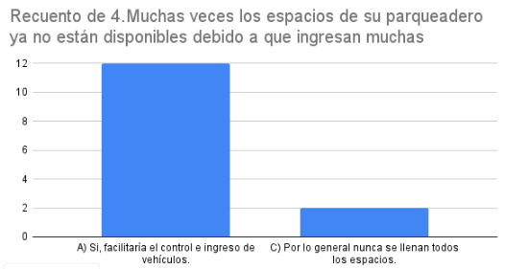

1. ¿Con frecuencia tiene clientes nuevos o muchas veces son los mismos?

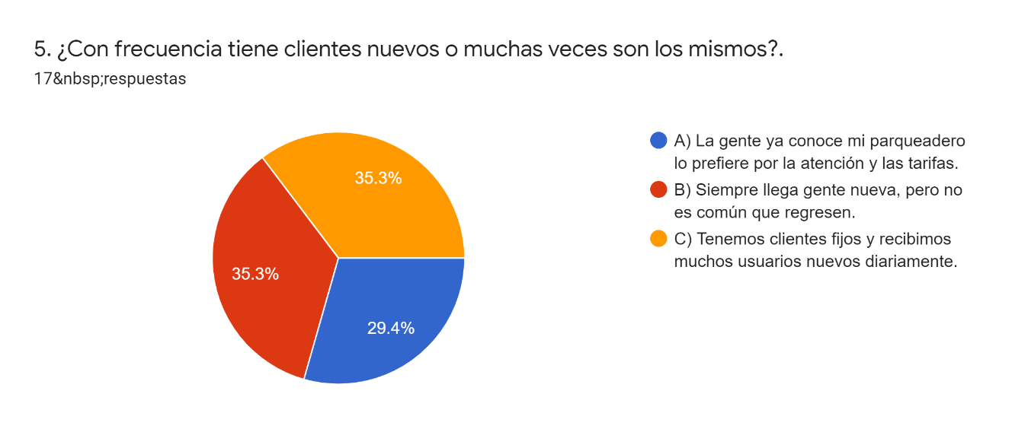

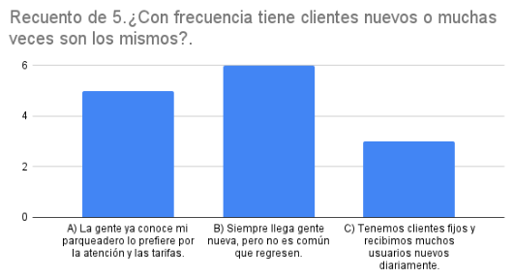

1. Si se lanzara una aplicación para dispositivos móviles que mostrara: La ubicación, las tarifas, espacios disponibles, ranking de calificación por servicios. ¿La usaría para gestionar su negocio incluso para publicitarlo y que lleguen más clientes con mayor frecuencia?

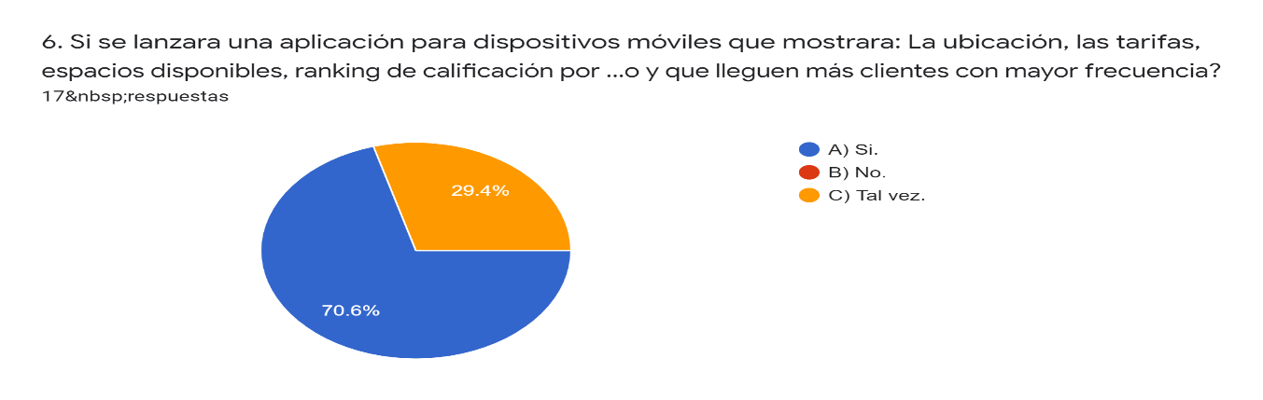

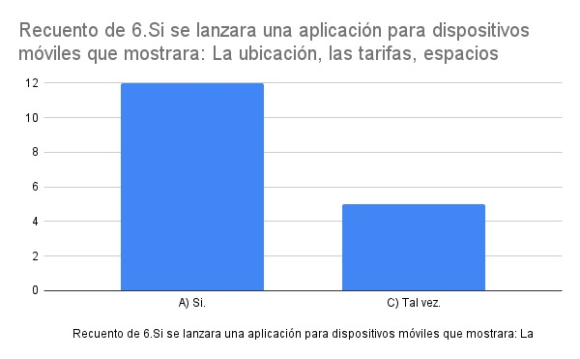

1. ¿Qué le gustaría que tuviera además de lo nombrado anteriormente?

|  |  |
| --- | --- |
| **Posibles Historias De Usuarios** | |
| Mostrar los horarios y días de atención, junto con las garantías que ofrece este al momento de adquirir el servicio. | Me gustaría que tuviera una imagen actual del lugar de parqueadero, para así tener mejor orientación |
| Una forma de pago rápido mediana la app o sitio web, y que se pueda pagar con bancas virtuales | Que especifique la cantidad de espacios disponibles para vehículos grandes o pesados |
| Opción que permite agregar descuentos y publicidad de servicios recientes | Información básica sobre los administradores o dueños de parqueadero |
| Reglamento interno del parqueadero en la app |  |